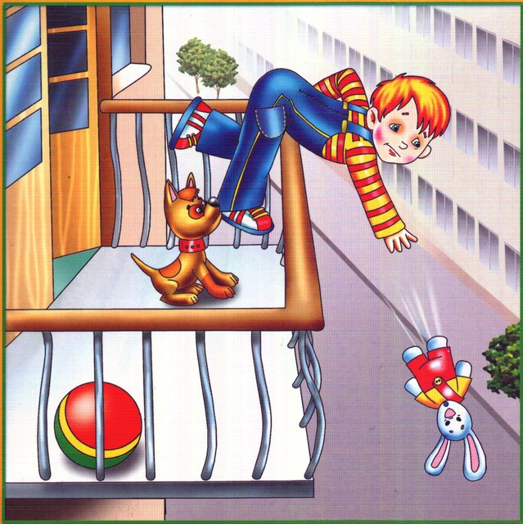 | 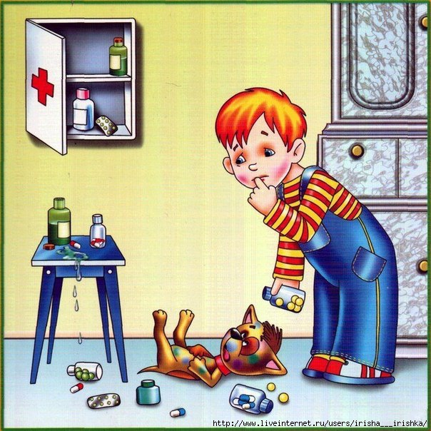

Проект по ОБЖ в старшей группе
Тема: «Один дома»

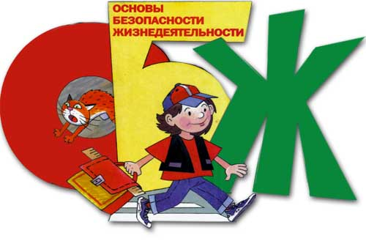

Выполнила воспитатель высшей
квалификационной категории
Романова Е.Г

Г.Вольск-18

Проект по ОБЖ в старшей группе
Тема: «Один дома» январь

Цель проекта:
формирование осознанного правильного поведения, позволяющего избегать ситуации дома. Закрепление знаний о правилах безопасности при общении с бытовыми приборами, острыми предметами, способствовать осмотрительности в общении с незнакомыми людьми.
Задачи:
- Формировать у дошкольников представление об опасных для жизни и здоровья предметах, которые встречаются в быту;
- Научить соблюдать определенные правила поведения дома;
- Стимулировать у дошкольников развитие самостоятельности и ответственности;
- Развивать внимание, память, инстинкт самосохранения;
Тип проекта: краткосрочный.
Длительность проекта: 1 неделя.
Участники проекта: педагоги, дети и их родители.
Планируемый результат: дети старшего дошкольного возраста, знающие и соблюдающие правила безопасного поведения дома, умеют действовать в различных ситуациях.
Интеграция образовательных областей:
- Безопасность
- Здоровье
- Социализация
- Коммуникация
- Труд
- Чтение художественной литературы
- Познание
- Художественное творчество
Основные формы реализации проекта: беседы, непосредственно образовательная деятельность, детское художественное творчество, дидактические игры, тренинг-соревнования, чтение художественной литературы, работа с родителями.
Этапы проекта:
- Подготовительный. Работа с родителями
Цель: повышать грамотность родителей в формировании знаний у детей о правилах безопасного поведения в быту.
- Анкетирование;
- Консультации: «Безопасность в вашем доме», «Опасные ситуации в жизни детей», «Оставлять ли ребенка одного дома»;
- Досуг для детей и родителей: «Каждый маленький ребенок должен знать это с пеленок»
- Беседы
- Художественное творчество
- Непосредственно образовательная деятельность
Вся эта работа способствует развитию у родителей интереса к формированию основ безопасного поведения детей дома.

- Реализация проекта
Работа с детьми проводится на протяжении всей недели.
Каждый день недели имеет свою общую структуру: название, цель дня, в конце дня подводятся итоги.
Темы дня:
Понедельник: «Ребенок дома (осторожен будь с водой)» - дети должны знать, что в доме необходимо быть осторожным с водой, текущей из крана.
Вторник: «Домашние вещи могут быть опасными. Электроприборы в доме» - дети должны знать, что электрический ток помогает людям, но он может быть опасен.
Среда: «Таблетки – не конфетки» - дети должны знать, что таблетки, даже самые красивые, ни в коем случае нельзя брать в рот.
Четверг: «В мире опасных предметов» - дети должны знать, какие предметы брать нельзя, какие можно брать только со взрослыми, какими пользоваться самостоятельно, но осторожно.
Пятница: «Опасный незнакомец» - дети должны знать, что с незнакомыми людьми общаться нельзя.
Понедельник
Тема дня: «Ребенок дома (осторожен будь с водой)».
Цель: объяснить детям, какие ситуации могут возникнуть дома, как правильно действовать в этих ситуациях, как их можно избежать.
- Беседа «Опасные ситуации дома».
- Чтение художественной литературы: Т.А.Шорыгина, сказка «Наводнение в кукольном домике»; Г.Блинов, «Приключения Стобеда».
- Пальчиковая гимнастика «Моем руки чисто-чисто».
- Сюжетно-ролевая игра «Больница».
- Дидактическая игра «Можно-нельзя».
- Рассматривание плаката «Что случилось».
- Беседа «Чтобы не было беды».
- Тренинг-соревнование «Разложи правильно».
- Составление рассказов на тему «Что было бы, если бы …?».
- Продуктивная деятельность (рисование) «Опасные места в моем доме».
Вторник
Тема дня: «Домашние вещи могут быть опасными. Электроприборы в доме».
Цель: закреплять у детей представление об электроприборах, об их значении для людей, о правилах пользования ими.
- Просмотр мультипликационного фильма «Кошкин дом».
- Беседа «Ток бежит по проводам».
- Чтение художественной литературы: Г.Блинов, «Стобед и непослушная розетка», С.Я.Маршак «Пожар».
- Отгадывание загадок на эту тему.
- Дидактические игры: «Правильно-неправильно», «Четвертый лишний».
- Сюжетно-ролевая игра «Магазин электроприбор».
- Беседа «Какой бывает огонь».
- Рассматривание предметных картинок.
- Рассматривание плаката «Советы огнетушителя».

- Продуктивная деятельность (рисование): предложить детям нарисовать знаки «Нельзя самому пользоваться», «Осторожно пользоваться».
- КВН для детей старшей группы и их отцов. Цель: повышение роли отца в семье, в воспитании и обучении дошкольников. Помочь отцам научиться уважать ребенка как личность.
Среда
Тема дня: «Таблетки – не конфетки».
Цель: дать детям представление о таблетках, их пользе и вреде.
- Беседа «Лекарство – не игрушка».
- Чтение художественной литературы: Г.Блинов, «Непослушный Стобед рассказывает сказку», Т.Шорыгина, сказка «Неосторожная Резвушка».
- Отгадывание загадок на эту тему.
- Сюжетно-ролевая игра в аптеке.
- Дидактические игры «Аскорбинка и ее друзья», «Угадай на вкус».
- Беседа «Витамины и здоровье».
- Продуктивная деятельность (рисование): предложить детям нарисовать и раскрасить таблетки, пузырек с микстурой, витамины и шкафчик, где хранятся лекарства.
- Подвижная игра-эстафета «Лекарства – друзья или враги».
- Викторина «Знатоки правил безопасности».
Четверг
Тема дня: «В мире опасных предметов».
Цель: уточнить знания детей о правилах пользования колющими, режущими предметами.
- Тематическое занятие НОД «Мир опасных предметов».
- Чтение художественной литературы: Т.Шорыгина, рассказ «Данилка и пилка», сказка «Хороший совет».
- Чтение стихотворения «Опасные ситуации».
- Беседа о мелких предметах (пуговицы, горошинки, бусинки, гвоздики).
- Видеозапись «Уроки тетушки Совы».
- Дидактические игры «У нас порядок», «Как избежать неприятностей».
- Сюжетно-ролевая игра «Больница».
- Продуктивная деятельность: оформление выставки «Опасные предметы в моем доме».
- Вечер загадок: предметы разные – опасные и безопасные.
Пятница – итоговое мероприятие
Тема дня: «Опасный незнакомец».
Цель: дать знания детям о том, как правильно вести себя при встрече с незнакомыми людьми.
- Беседа «Почему незнакомец может быть опасным».
- Чтение художественной литературы: русская народная сказка «Кот, Лиса и Петух»; главы из сказки А.Толстого «Приключения Буратино».
- Театральная инсценировка по русской народной сказке «Колобок».
- Дидактические игры «Ребята с нашего двора», «Правильно-неправильно».
- Сюжетно-ролевая игра «Путешествия по городу».
- Игра с мячом «Свой. Чужой. Знакомый».
- Рассматривание иллюстраций к сказке С.Т.Аксакова «Аленький цветочек».
- Литературная викторина «Знатоки правил безопасности».

- Составление рассказов на тему «Новый приятель».
- Итоговое мероприятие: досуг для родителей и детей «Каждый маленький ребенок должен знать это с пеленок».
- Результаты проекта
У детей дошкольного возраста сформировалось представление об опасных для жизни и здоровья ситуациях и предметах, которые встречаются в быту.

